

ERASMUS+, KA 101, S.O.S BULLYING SO-SB
Număr proiect 2019-1-RO01-KA101-061949, cofinanțat de Comisia Europeană prin Proiectul Erasmus+

Roata evaluării - FEEDBACK
Story Tellying
08.12.2021
Evaluaţi activitatea desfăşurată astăzi, completand “Roata evaluării” pentru fiecare rubrică din cerc: “Mi-a plăcut”; “Am învăţat”; “Aş schimba”
Începând de astăzi, începând chiar din această clipă, fii mai înțelegător și răbdător. Când simți că vei exploda, amintește-ți de HÂRTIA MOTOTOLITĂ!
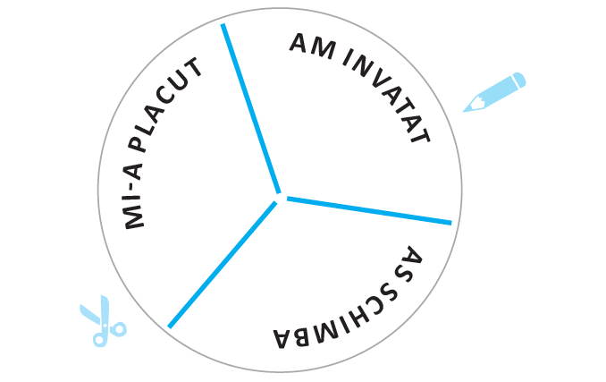
Pentru fiecare întrebare de mai jos, alegeți răspunsul corect:
a) “Bârfa” este o formă de bullying?
Da Nu
b) Apare bullying-ul de cele mai multe ori în cadrul unui grup?
Da Nu
c) Sunt agresorii mai populari decât colegii lor mai puțin îndrăzneți?
 | Da | Nu
d) | Ar trebui ca un copil ce este agresat să vorbească cu cineva (părinte, prieten, profesor)?
 | Da | Nu
e) | O situație de bullying poate fi ștearsă doar cu ajutorul scuzelor?
 | Da | Nu

